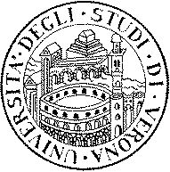

Università degli Studi di Verona

Dipartimento di Romanistica

Scuola di Dottorato in Studi Umanistici

Dottorato di Ricerca in Letterature Straniere e Scienze della Letteratura

Fabio Forner (Università di Verona)

terrà la seguente lezione

Giovedì 11 febbraio ore 15,00 (Sala riunioni)

Teoria e prassi epistolare tra Quattrocento e Cinquecento: dal latino al volgare

Studenti e docenti sono cordialmente invitati.

La Coordinatrice del Dottorato Il Direttore del Dipartimento
Prof.ssa Anna Maria Babbi Prof.ssa Silvia Monti

